KL14/6-230C3

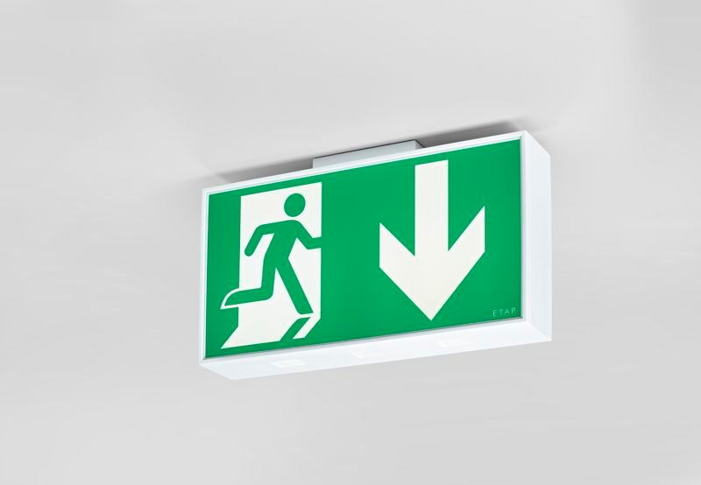
- Groot veiligheidsverlichtingsarmatuur voor enkel- en dubbelzijdige signalering.
- Autonoom armatuur (bevat batterij).
- Afmetingen: 420 mm x 82 mm x 220 mm.
- Witte polycarbonaat behuizing, montage tegen de muur, plafond, of loodrecht op de muur. Connector met schroefloze aansluitklemmen (tot 2.5 mm²), voor doorvoerbedrading.
- Lichtopbrengst in noodwerking: 110 lm.
- Opgenomen vermogen: 8.1 W.
- Spanning: 220-240V.
- De herkenningsafstand van het pictogram is 40 m.
- Voor gebruik met centraal batterijsysteem op 230 V AC/DC.
- Permanente werking.
- Isolatieklasse: klasse II.
- Fotobiologische veiligheid EN 62471: RISK GROUP 1 UNLIMITED.
- Slagvast polycarbonaat behuizing, RAL9003 - signaalwit.
- IP-graad: IP54.
- IK-graad: IK04.
- Ambient temperature: -20°C - 35°C.
- Gloeidraadtest: 850°C.
- 5 jaar garantie op armatuur, driver, lichtbron en batterij (voor autonome armaturen).
- Certificeringen: CE, ENEC.
- De armatuur is ontwikkeld en geproduceerd volgens standaard EN 60598-2.22 in een bedrijf dat ISO 9001 en ISO 14001 gecertificeerd is.

